**L’ARN interférence ou RNAi**

**Principe :**

L’ARN interférence ou RNAi est un processus biologique à l’origine de 2 phénomènes : la dégradation d’ARNm ciblés et l’inhibition d’ARNm ciblés, impliquant des ARN double-brins et plusieurs protéines particulières.

**Description :**

Ce mécanisme, que l’on retrouve aussi bien chez les animaux que chez les plantes ou encore les champignons (fungis), permet deux actions dans la cellule :

* La dégradation d’ARNm ciblés
* L’inhibition de la traduction des ARNm ciblés

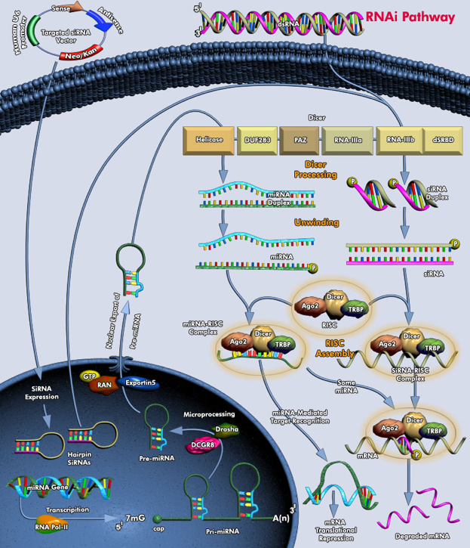

L’initiation de la RNAi se fait du fait de la présence d’ARN double-brins (db) (double-stranded RNA, dsRNA). Ceux-ci sont de deux types :

* Les “**small interfering RNA” (siRNA)** qui ont deux origines possibles :
  + de longs ARN db, directement transcrits par la cellule depuis des transgènes, des transposons ou synthétisés depuis des ARN simple brins et clivés en siRNA de 21 nucléotides environ par une protéine endonucléase, DICER (ou « éminceuse »)
  + Les “short hairpin RNA” (shRNA, ARN en épingle à cheveux), produits par la cellule à la suite d’une infection de type viral
* Les **micro RNA (miRNA)**, synthétisés dans le noyau

Figure 1 : Schéma généraliste de l’origine et du fonctionnement des ARNi [3]

Trois principales protéines se lient alors à DICER, pour former le RISC (“RNA-induced silencing complex”) :

* une protéine endonucléase, Ago2 (Argonaute)
* par le biais de la protéine TRBP (“HIV-1 transactivation response (TAR) RNA-binding protein”)
* une protéine hélicase

Cette dernière va séparer les deux brins, Ago2 en relâche alors un (appelé le brin passager) et conserve le second (appelé le brin guide). Ce brin va alors guider le RISC vers un ARNm spécifique, capable de s’apparier avec le brin guide.

Deux cas sont alors possibles :

* La complémentarité est parfaite (souvent le cas à partir d’un siRNA). Ago2 clive alors l’ARNm, qui sera par la suite dégradé. Une inhibition de la transcription peut également avoir lieu, à partir d’un siRNA.
* La complémentarité est imparfaite (habituellement le cas pour les miRNA). Cela peut amener à une inhibition de la traduction de l’ARNm ciblé ou à la dégradation de celui-ci.

|  |  |
| --- | --- |
| Avantages | Limites |
| Rapide (24h)  Gestion du temps d’impact de l’interférence  Spécifique (si on utilise les bons siRNAs)  Inclus dans la « mécanique cellulaire »  Peu onéreuse | Taille du siARN à introduire limitée à environ 21 nucléotides, particulièrement pour les vertébrés -> sinon réponse anti virale puissante  Nécessité de connaître la séquence de l’ARNm que l’on veut dégrader |

**Application :**

La principale application est la possibilité de supprimer spécifiquement et artificiellement l’expression d’un gène. En effet, en introduisant des siARN spécifiques d’un ARNm, il est possible d’empêcher sa traduction, que ce soit en initiant sa dégradation ou en l’inhibant. Cela permet alors de pouvoir essayer de mieux comprendre les effets d’un gène en observant l’effet de la suppression de son expression. Cela peut donc avoir de nombreux domaines d’application, que ce soit dans la médecine avec le traitement de cancers et d’autres maladies ou l’agriculture, avec la découverte de possibles gènes d’intérêt dans l’optique de la création d’OGM ou d’optimisation des traitements.

**Source**

**Introduction au sujet :**

1. Introduction au principe : <https://www.youtube.com/watch?v=tzlGU5EI9rU>
2. Comprendre les principaux acteurs du processus : <https://www.youtube.com/watch?v=cK-OGB1_ELE>
3. Figure : <https://www.qiagen.com/fr/> ou <http://biochimej.univ-angers.fr/Page2/COURS/3CoursdeBiochSTRUCT/3RNAi/FiguresRnai/1BasesIntro/3RNAiDeux80pc.png>
4. Avantages : <https://www.industrie-techno.com/article/le-fabuleux-potentiel-de-l-arn-interference.15484>

**Pour aller plus loin :**

1. Cours : <http://biochimej.univ-angers.fr/Page2/COURS/3CoursdeBiochSTRUCT/3RNAi/1RNAi.htm>
2. Article état des lieux/review : <https://web.stanford.edu/group/blau/pdfs/Sen-2006-A%20brief%20history%20of%20R.pdf>
3. Papier du prix nobel sur les RNAi, explication de différents enjeux de la découverte : <https://web.archive.org/web/20070120113455/http://nobelprize.org/nobel_prizes/medicine/laureates/2006/adv.html>
4. Spécificité de la technique de transfection/RNAi : <https://www.ozyme.fr/ressources/cyberlettres/techozyme/techozyme23-transfection-sirna.asp>